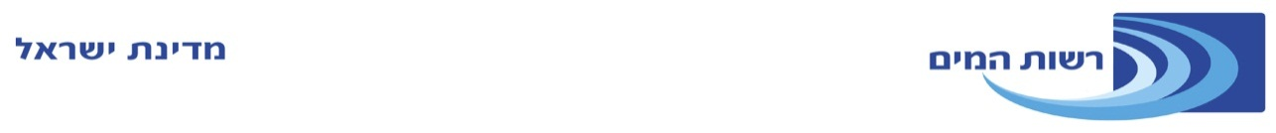
ועדת המכרזים
הודעת תיקון
מכרז פומבי מס' 100028675
לאספקת מכשיר GC-MS-MS

- בהמשך לפרסום המכרז שבנדון ביום 24/07/14 (להלן:- "המכרז"), מובהר בזה כי מסמכי המכרז תוקנו.

- התיקון מאפשר הגשת הצעות הכוללות מכשירים מסוג Q-TOF.

- רשימת הסעיפים שתוקנו ומסמכי המכרז המתוקנים נמצאים באתר רשות המים בכתובת www.water.gov.il תחת הכותרת "מכרזים וקול קורא" ובאתר האינטרנט של מינהל הרכש בכתובת www.mr.gov.il.

- לאור האמור לעיל ישתנו המועדים הקבועים במכרז כדלקמן:
  - המועד האחרון להגשת שאלות הבהרה - עד לא יאוחר מיום 07/09/2014.
  - המועד האחרון להשבת תשובות לשאלות ההבהרה - עד לא יאוחר מיום 11/09/2014.
  - המועד האחרון להגשת הצעות - החל מיום 01/10/2014 ועד לא יאוחר מיום 05/10/2014 בשעה 12:00.
  - תוקף ערבות ההגשה יהיה החל מיום 05/10/14 ועד ליום 5/02/15.

- שאר הוראות המכרז תיוותרנה בלא שינוי.

